

«Муниципальный вестник»
№ 23 от 03.06.2024
Периодическое печатное издание
рабочего поселка Колывань
Колыванского района
Новосибирской области



ПРЕДСЕДАТЕЛЬ СОВЕТА ДЕПУТАТОВ
РАБОЧЕГО ПОСЕЛКА КОЛЫВАНЬ
КОЛЫВАНСКОГО РАЙОНА
НОВОСИБИРСКОЙ ОБЛАСТИ

РАСПОРЯЖЕНИЕ

р.п. Колывань

от 03.06.2024 №124

О созыве сорок седьмой сессии
Совета депутатов рабочего поселка Колывань
Колыванского района Новосибирской области
шестого созыва

Созвать сорок седьмую сессию Совета депутатов рабочего поселка Колывань шестого созыва 10 июня 2024 года в 9-00 часов в зале заседаний администрации рабочего поселка Колывань по адресу: улица Советская 43а.
Предложить на рассмотрение сессии Совета депутатов следующие вопросы:
1. О внесении изменений в решение сессии от 22.12.2023г. №1 «О бюджете рабочего поселка Колывань Колыванского района Новосибирской области на 2024 год и на плановый период 2025 и 2026 годов»( с изменениями , внесёнными от16.01.2024№1, от 29.02.2024 №1, 25.04.2024 №1).
Докладчик: Долгих Н.Ю. - заместитель главы администрации, начальник финансового отдела администрации рабочего поселка Колывань.
2. О внесении изменений и дополнений в Устав городского поселения рабочего поселка Колывань Колыванского муниципального района Новосибирской области.
Докладчик: Гаврюхина Т.В. - инженер-экономист администрации рабочего поселка Колывань.
3. Об исполнении бюджета рабочего поселка Колывань Колыванского района Новосибирской области за 2023 год.
Докладчик: Долгих Н.Ю. - заместитель главы администрации, начальник финансового отдела администрации рабочего поселка Колывань.

4. О внесении изменений в решение Совета депутатов рабочего поселка Колывань Колыванского района Новосибирской области от 24.12.2013 № 5 «О создании дорожного фонда муниципального образования рабочий поселок Колывань Колыванского района Новосибирской области».

Докладчик: Бахтина А.В. - начальник юридического отдела администрации рабочего поселка Колывань .

5. Об отмене Решения Совета депутатов рабочего поселка Колывань Колыванского района Новосибирской области от 26.11.2021 №6 «Об утверждении Положения о муниципальном контроле за исполнением единой теплоснабжающей организацией обязательств по строительству, реконструкции и (или) модернизации объектов теплоснабжения в муниципальном образовании рабочий поселок Колывань Колыванского района Новосибирской области».

Докладчик: Бахтина А.В. – начальник юридического отдела администрации рабочего поселка Колывань .

Председатель Совета депутатов
рабочего поселка Колывань Н.З. Лелоюр



АДМИНИСТРАЦИЯ
РАБОЧЕГО ПОСЁЛКА КОЛЫВАНЬ
КОЛЫВАНСКОГО РАЙОНА
НОВОСИБИРСКОЙ ОБЛАСТИ

ПОСТАНОВЛЕНИЕ

от 31.05.2024 г. № 260

О назначении публичных слушаний по проекту решения о предоставлении разрешения на условно разрешенный вид использования земельного участка или объекта капитального строительства

В целях выявления и учета мнения и интересов жителей рабочего поселка Колывань Колыванского района Новосибирской области по проекту решения о предоставлении разрешения на условно разрешенный вид использования земельного участка или объекта капитального строительства, в соответствии с Градостроительным кодексом Российской Федерации, Федеральным законом от 06.10.2003 года № 131-ФЗ «Об общих принципах организации местного самоуправления в РФ», письмом Министерства строительства Новосибирской области (Минстрой НСО) №656/77.001-Вх от 27.05.2024г. «О необходимости проведения публичных слушаний или общественных обсуждений»
ПОСТАНОВЛЯЮ:
- Назначить публичные слушания по проекту решения о предоставлении разрешения на условно-разрешенный вид использования земельного участка или объекта капитального строительства, по заявлению Ковалева Артема Александровича и Ковалева Андрея Александровича, в отношении земельного участка с кадастровым номером 54:10:010102:1703, площадью 444 кв.м., расположенного по адресу: Новосибирская область, Колыванский район, р.п. Колывань, ул. Лесная – запрашиваемый вид использования «Малоэтажная многоквартирная жилая застройка (2.1.1)»
- Ведущему специалисту по земельным и имущественным отношениям администрации рабочего поселка Колывань Колыванского района Новосибирской области Кудаковой Д.А. обеспечить проведение публичных слушаний 21.06.2024г. года в 14 ч. 00 мин. в актовом зале по адресу: Новосибирская область, Колыванский район, р.п. Колывань, улица Советская 43а, 2-й этаж.
- Предложить гражданам, постоянно проживающим в пределах территориальной зоны, в границах которой расположен земельный участок или объекты капитального строительства, в отношении которых запрашивается разрешение, правообладателям находящихся в границах этой территориальной зоны земельных участков и (или) расположенных на них объектов капитального строительства, гражданам, постоянно проживающим в границах земельных участков, прилегающих к земельному участку, в отношении которого запрашивается разрешение, правообладателям таких земельных участков или расположенных на них объектов капитального строительства, правообладателям помещений, являющихся частью объектов капитального строительства, в отношении которого запрашивается разрешение, до 19.06.2024 года направить в администрацию рабочего поселка Колывань Колыванского района Новосибирской области, расположенный по адресу: 633162, Новосибирская область, Колыванский район, р.п. Колывань, ул. Советская, д. 43а, 1-й этаж (телефон 8(383)52 53 136), в комиссию по подготовке проектов правил землепользования и застройки поселений, входящих в состав Новосибирской агломерации Новосибирской области, расположенную по адресу: 630007, г. Новосибирск, ул. Коммунистическая, д. 40, блок 403 (4 этаж), кабинет №8 (телефон 8(383)319 64 07, gonv@nso.ru) свои предложения и замечания по вынесенному на публичные слушания проекту решения о предоставлении разрешения на условно разрешенный вид использования земельного участка или объекта капитального строительства для включения их в протокол проведения публичных слушаний, в соответствии со статьей 5.1 Градостроительного кодекса Российской Федерации.
- Инспектору по кадрам администрации р.п. Колывань Колыванского района Новосибирской области (Морозовой Л.Ф.) обеспечить опубликование настоящего постановления в периодическом печатном издании «Муниципальный Вестник» и разместить на официальном сайте администрации р.п. Колывань www.admkolyvan.nso.ru в сети Интернет.
- Ведущему специалисту по земельным и имущественным отношениям администрации рабочего поселка Колывань Колыванского района Новосибирской области Кудаковой Д.А. направить протокол публичных слушаний по проекту решения о предоставлении разрешения на условно-разрешенный вид использования земельного участка или объекта капитального строительства и заключение о результатах таких публичных слушаний в министерство строительства Новосибирской области в течении 2 (двух) рабочих дней с даты опубликования заключения о результатах публичных слушаний.
- Контроль за исполнением настоящего постановления возложить на ведущего специалиста по земельным и имущественным отношениям администрации р.п. Колывань Кудакову Д.А.

Глава р.п. Колывань Н.Б. Сурдина

Оповещение о начале публичных слушаний по проекту решения о предоставлении разрешения на условно разрешенный вид использования земельного участка или объектов капитального строительства
На публичные слушания представляется проект решения о предоставлении разрешения на условно разрешенный вид использования земельного участка или объектов капитального строительства по заявлению Ковалева Артема Александровича и Ковалева Андрея Александровича в отношении земельного участка с кадастровым номером 54:10:010102:1703, площадью 444 кв.м., расположенного по адресу: Новосибирская область, Колыванский район, р.п. Колывань, ул. Лесная – запрашиваемый вид использования – «Малоэтажная многоквартирная жилая застройка (2.1.1)» (далее – Проект).
Публичные слушания проводятся в порядке, установленном статьями 5.1, 40 Градостроительного кодекса Российской Федерации.
Орган, уполномоченный на проведение публичных слушаний – администрация рабочего поселка Колывань Колыванского района Новосибирской области.
Срок проведения публичных слушаний – с 31.05.2024 г. по 24.06.2024 г.
Информационные материалы по теме публичных слушаний будут представлены на экспозиции по адресу: Новосибирская область, Колыванский район, р.п. Колывань, ул. Советская, д. 43а (1-й кабинет, на 1-ом этаже).
Экспозиция Проекта будет открыта с 31.05.2024 г. по 19.06.2024г. Время работы: рабочие дни с 10-00 до 13-00, выходные дни – суббота, воскресенье. На экспозиции проводятся консультации по теме публичных слушаний.
Собрание участников публичных слушаний состоится 21.06.2024г. в 14.00 часов в актовом зале администрации рабочего поселка Колывань Колыванского района Новосибирской области по адресу: Новосибирская область, Колыванский район, р.п. Колывань, ул. Советская, д. 43а, 2-й этаж.
В период проведения публичных слушаний участники публичных слушаний имеют право представить свои предложения и замечания в срок с
31.05.2024 г. по 19.06.2024г. по Проекту одним из следующих способов:
1) в письменной или устной форме в ходе проведения собраний участников публичных слушаний;
2) в письменной форме в адрес администрации рабочего поселка Колывань Колыванского района Новосибирской области;
3) посредством записи в журнале учета посетителей экспозиции Проекта.
Информационные материалы по Проекту будут размещены на сайте администрации рабочего поселка Колывань Колыванского района Новосибирской области в разделе Администрация / Публичные слушания и в периодическом печатном издании «Муниципальный Вестник» в разделе Администрация/«Муниципальный вестник» периодическое печатное издание рабочего поселка Колывань Колыванского района Новосибирской области/ «Муниципальный вестник».
Участниками публичных слушаний по Проекту являются граждане, постоянно проживающие в пределах территориальной зоны, в границах которой расположен земельный участок или объект капитального строительства, в отношении которого подготовлен данный проект, правообладатели находящихся в границах этой территориальной зоны земельных участков и (или) расположенных на них объектов капитального строительства, граждане, постоянно проживающие в границах земельных участков, прилегающих к земельному участку, в отношении которого подготовлен данный проект, правообладатели таких земельных участков или расположенных на них объектов капитального строительства, правообладатели помещений, являющихся частью объекта капитального строительства, в отношении которого подготовлен данный проект.
Участники публичных слушаний в целях идентификации представляют сведения о себе (фамилию, имя, отчество (при наличии), дату рождения, адрес места жительства (регистрации) - для физических лиц; наименование, основной государственный регистрационный номер, место нахождения и адрес - для юридических лиц) с приложением документов, подтверждающих такие сведения. Участники публичных слушаний, являющиеся правообладателями соответствующих земельных участков и (или) расположенных на них объектов капитального строительства и (или) помещений, являющихся частью указанных объектов капитального строительства, также представляют сведения соответственно о таких земельных участках, объектах капитального строительства, помещениях, являющихся частью указанных объектов капитального строительства, из Единого государственного реестра недвижимости и иные документы, устанавливающие или удостоверяющие их права на такие земельные участки, объекты капитального строительства, помещения, являющиеся частью указанных объектов капитального строительства.

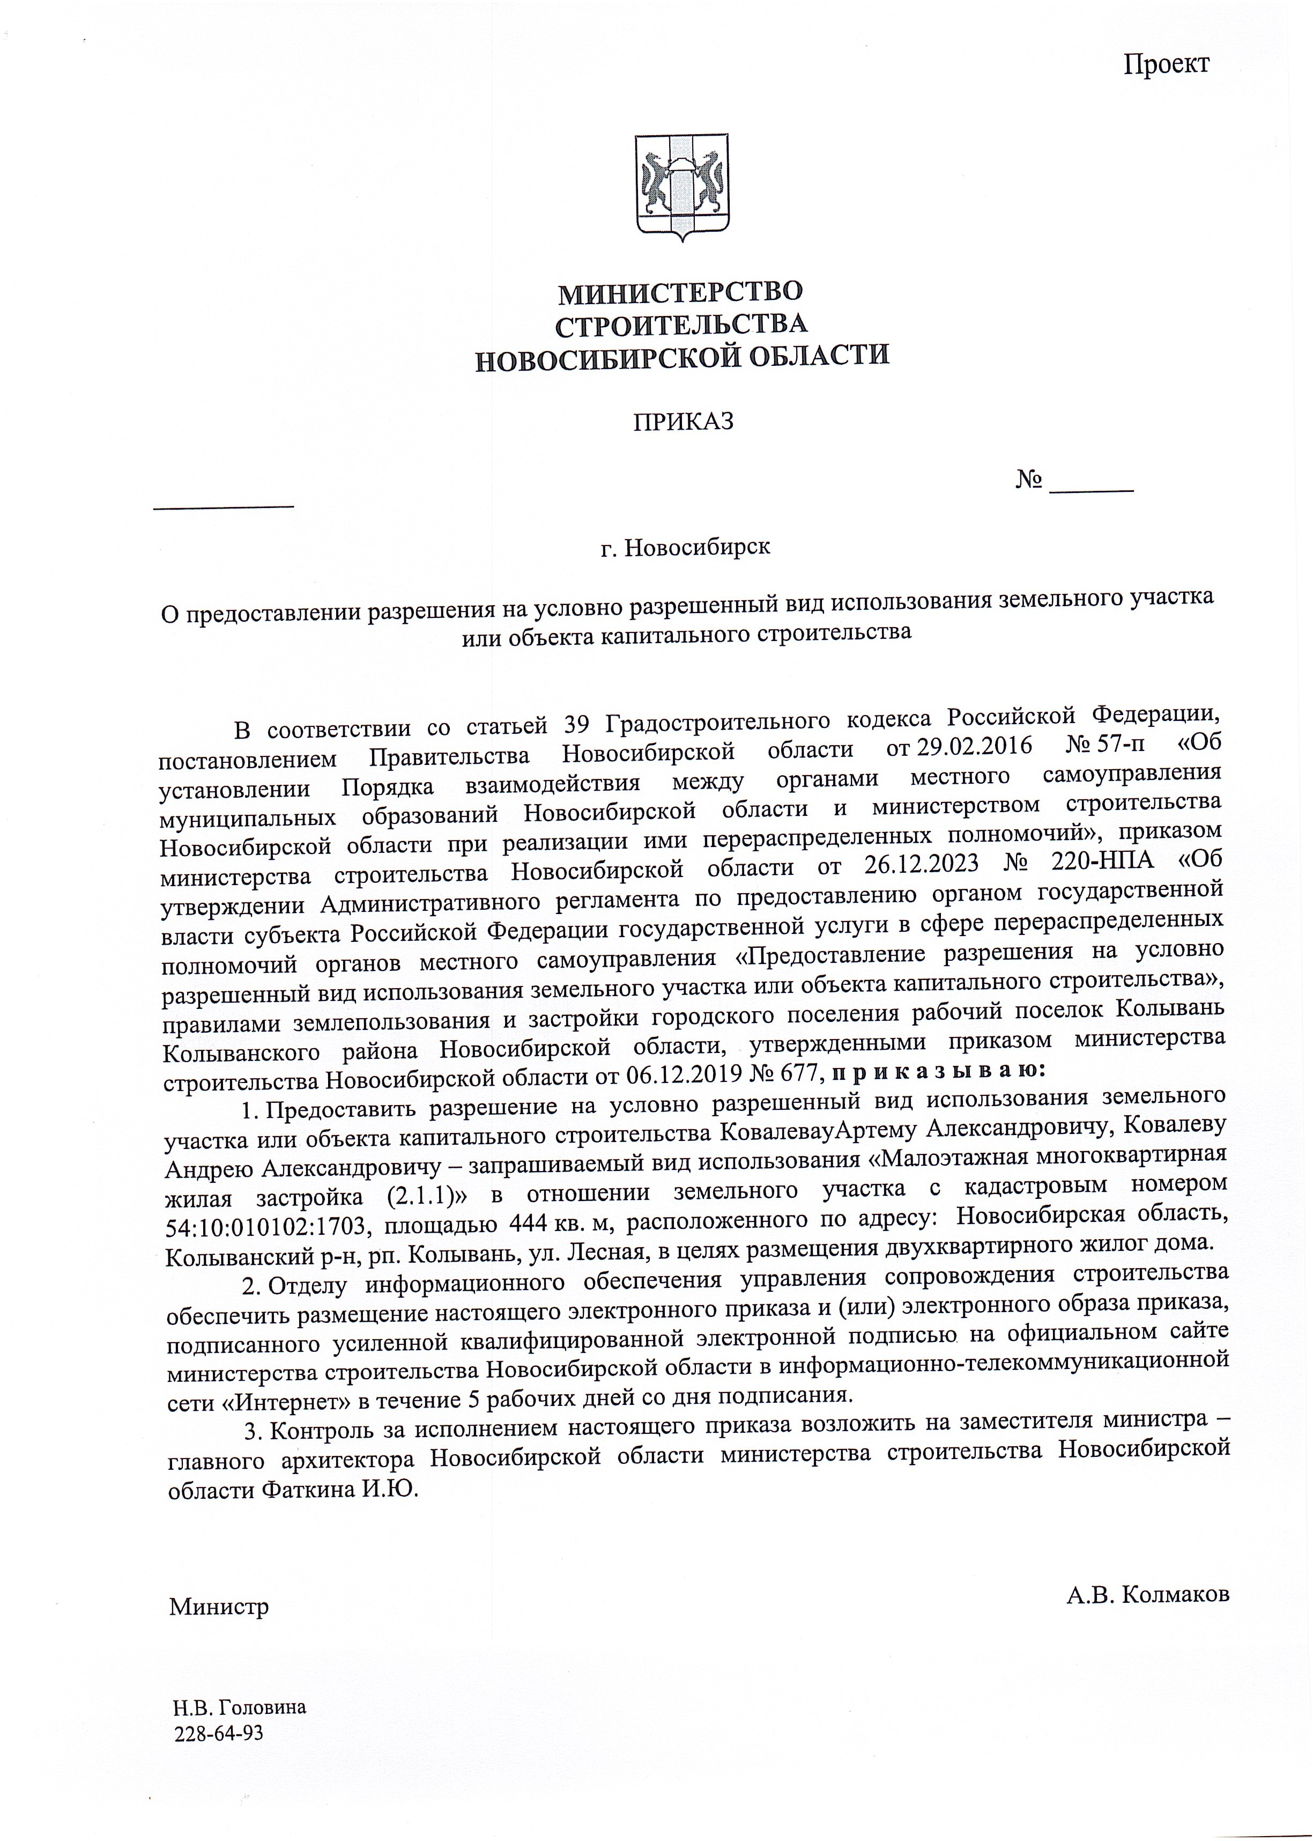

СОДЕРЖАНИЕ:

- Распоряжение председателя Совета депутатов рабочего поселка Колывань Колыванского района Новосибирской области от 03.06.2024 №124 «О созыве сорок седьмой сессии Совета депутатов рабочего поселка Колывань Колыванского района Новосибирской области шестого созыва».
- ПОСТАНОВЛЕНИЕ Администрации рабочего поселка Колывань Колыванского района Новосибирской области от 31.05.2024 г. № 260 «О назначении публичных слушаний по проекту решения о предоставлении разрешения на условно разрешенный вид использования земельного участка или объекта капитального строительства».
- Оповещение о начале публичных слушаний по проекту решения о предоставлении разрешения на условно разрешенный вид использования земельного участка или объектов капитального строительства.
- Проект приказа Министерства строительства Новосибирской области о предоставлении разрешения на условно разрешенный вид использования земельного участка или объекта капительного строительства.

Учредитель: Администрация рабочего поселка Колывань Колыванского района Новосибирской области. 633160  НСО р.п. Колывань ул. Советская, 43а  www.admkolyvan.ru | Распространяется на некоммерческой основе  (бесплатно) | Редакционный Совет:  Качура В.В. Лелоюр Н.З., Бахтина А.В., Морозова Л.Ф., Долгих Н.Ю.
Отпечатано: в Администрации рабочего поселка Колывань Колыванского района Новосибирской области | Тираж: 10 экземпляров | Номер согласован 03.06.2024 г

